4 laboratorinis darbas.
Skaitinis integravimas ir diferencialinių lygčių sprendimas
Uždavinio formulavimas
- Apskaičiuokite apibrėžtinį integralą
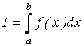
skaitinio integravimo metodais ir sulyginkite gautą rezultatą su tiksliu sprendiniu.
Kiekvienu metodu išspręskite su skirtingu mazgu skaičiumi N, pvz., N =10, N =20, N =40, N =80.
Skaitinio sprendinio paklaidą įvertinkite naudojantis Rungės taisykle.
Atlikite paklaidos analizę. Skaičiavimo rezultatus aprašykite lentelėje, padarykite išvadas. Reikia turėti veikiančią programą.
Metodai:
- Trapecijos.
- Simpsono.
- Gauso 1 eilės (vidurio stačiakampių).
- Gauso 2 eilės.
- Gauso 3eilės.
Integralų variantai duoti lentelėje (jei integralo rėžiai blogai matosi, jos parinkite patys )
Var. |  | Metodai | Var. |  | Metodai
1, 27, 53 |  | 1,3 | 14, 40 | 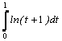 | 2,4
2, 28, 54 | 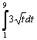 | 2,4 | 15, 41 | 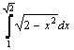 | 1,5
3, 29, 55 | 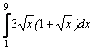 | 1,5 | 16, 42 | 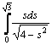 | 2,3
4, 30, 56 | 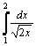 | 2,3 | 17, 43 | 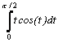 | 1,4
5, 31, 57 | 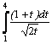 | 1,4 | 18, 44 | 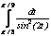 | 2,5
6, 32, 58 | 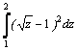 | 2,5 | 19, 45 | 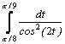 | 1,3
7, 33, 59 | 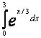 | 1,3 | 20, 46 | 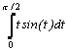 | 2,4
8, 34,60 | 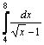 | 2,4 | 21, 47 | 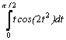 | 1,5
9, 35 | 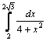 | 1,5 | 22, 48 | 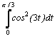 | 2,3
10, 36 | 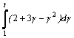 | 2,3 | 23, 49 | 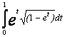 | 1,4
11, 37 | 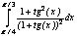 | 1,4 | 24, 50 | 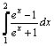 | 2,5
12, 38 | 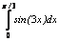 | 2,5 | 25, 51 | 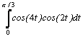 | 2,4
13, 39 | 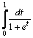 | 1,3 | 26, 52 | 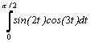 | 1,5

2.Išspręskite Koši uždavinį 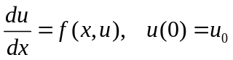
atkarpoje [0,1] , taikant metodus:
- tripakopį Rungės ir Kutos metodą (m=3, p=3),
- dvipakopį Rungės ir Kutos metodą (=1),
- dvipakopį Rungės ir Kutos metodą (=0,5),
Kiekvienu metodu išspręskite su skirtingu diskrečiuoju žingsniu h:
pvz., h =0,1, h =0,05, h=0,025, h =0,0125. Pradinį tašką u(0) parinkite patys.
Skaitinio sprendinio paklaidą įvertinkite naudojantis Rungės taisykle:
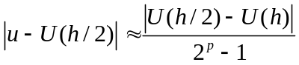
čia 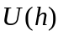 skaitinis sprendinys, apskaičiuotas su žingsniu h, metodo tikslumo eilė yra p.
Palyginkite gautus rezultatus. Nubrėžkite skaitiškai gautų sprendinių grafikus.

Var. | f( x,u) | metodai | Var. | f( x,u) | metodai
1, 37 | 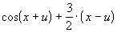 | 1 | 19, 55 |  | 2
2, 38 | 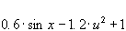 | 2 | 20, 56 | 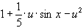 | 3
3, 39 | 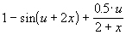 | 3 | 21, 57 | 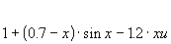 | 1
4, 40 | 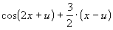 | 1 | 22, 58 | 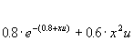 | 2
5, 41 | 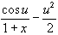 | 2 | 23, 59 | 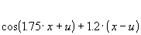 | 3
6, 42 | 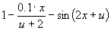 | 3 | 24, 60 | 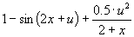 | 1
7, 43 | 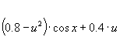 | 1 | 25 | 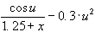 | 2
8, 44 | 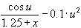 | 2 | 26 | 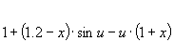 | 3
9, 45 |  | 3 | 27 |  | 1
10, 46 |  | 1 | 28 |  | 2
11, 47 |  | 2 | 29 |  | 3
12, 48 | 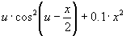 | 3 | 30 | 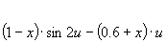 | 1
13, 49 | 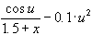 | 1 | 31 | 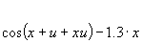 | 2
14, 50 |  | 2 | 32 |  | 3
15, 51 |  | 3 | 33 |  | 1
16, 52 |  | 1 | 34 |  | 2
17, 53 |  | 2 | 35 |  | 3
18, 54 |  | 3 | 36 |  | 1

Šį darbą reikia apginti iki 2008-05-27 d. Varianto numeris sutampa su numeriu grupės sąraše

